TECHNICKÁ SPECIFIKACE

Pracoviště pro výuku pokročilé hydrauliky - 1 pracoviště
Education Hydraulic Complete Set E6.8.1.1

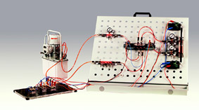
UČEBNÍ CÍLE:
Základní principy hydrauliky
Speciální funkce komponentů hydraulického systému a jejich základní okruhy
Hydraulický olej má červenou barvu pro tento účel, a bílá základová deska zvýšení kontrastu mezi vnějším pouzdrem a vnitřní částí. Maximální provozní tlak 10 MPa umožňuje experimenty, které mají být provedeny bezpečně. Díky transparentním spojovacím hadicím a dodatečnému zavedení vzduchových bublin, může student sledovat cesty toku.
Díky tomuto systému vzdělávání, je student schopen získat základní znalosti o hydraulice ve třech etapách. Systém elektrohydraulika je navržen tak, aby pracoval při 24 VDC, což umožňuje i jednoduché regulátory, které mohou být realizovány s Logo! a PLC.

Sestava obsahuje:

• | Napájecí zdroj 24 V AC/DC, 2,9A | 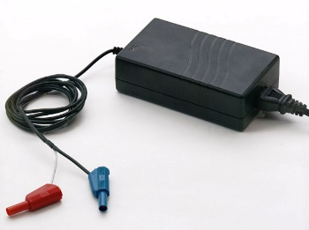

• | KSS 4/2-cestný ventil, solenoid | 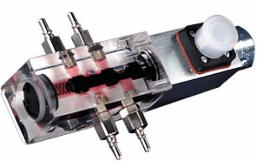
• | KSS 4/3-cestný ventil, solenoid | 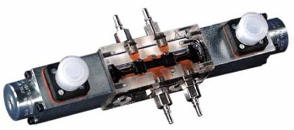
• | KSS Tlakový spínač s propojovacími kabely | 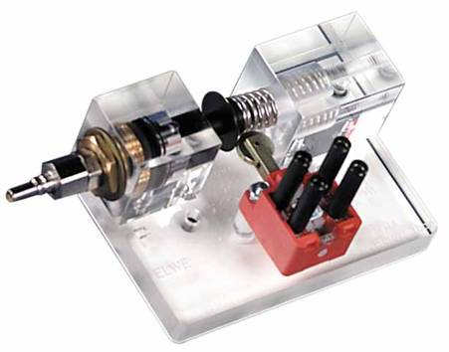
• | Koncový spínač  S vratným kolečkem  1 NCC, 1 NOC, 5-mm plug-in pins | 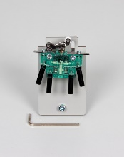
• | Napájecí adapter  Pro elektromagnetické ventily, dvě 4-mm zdířky, žlutá LED | 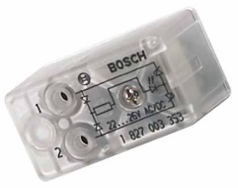
• | Hydraulický agregát 8/1.0 pro plexi jednotky, včetně . 3 l canystru hydraulického oleje typ UNIVIS J13, červený  obsahuje:  - 1 Transparentní nádoba, kapacita 3 l  - 1 Electrický motor 230 V AC, 50(60) Hz, 0.12 kW  - 1 převodové čerpadlo, Q = 1.0 l/min  - 1 pojistný ventil, p = 8 bar  - 1 manometr 0...16 bar  - 1 odsávací jednotka  - 1 vypínač  - 1 napájecí kabel 3 m  - 3 samosvorné / rychlospojky (P, 2 x T) | 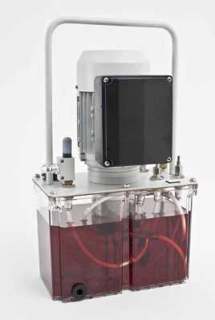
• | Experimentální panel-kufr  je vyrobeno z ocelových plechů s práškovým povlakem.  Průhledné součásti mohou být uspořádány vodorovně nebo svisle na šikmém předním panelu pomocí mřížky o rozměrech 50 mm podle hydraulického diagramu. To zaručuje jednoduché a jasné nastavení  pro zkušební instalaci.  Průhledné komponenty lze přehledně uspořádat a uložit. | 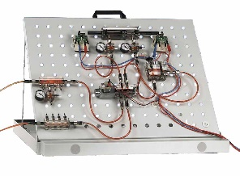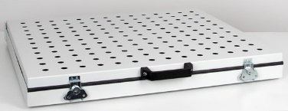
2 | Sada plastických adapterů, 25 kusů  Plastové adaptéry se vkládají do předního experimentálního panelu. Hydraulických moduly mohou být zapojeny tak , aby nedošlo k poškrábání na předním panelu. | 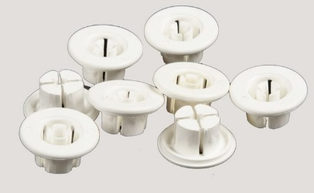
11 | Transparentní hadice se samozajišťovacími rychlospojkami na obou koncích. Světlost 3mm; délka, 520 mm | 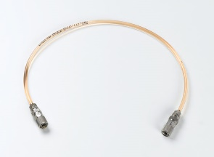
4 | Transparentní hadice se samozajišťovacími rychlospojkami na obou koncích. Světlost 3mm; délka, 350 mm
3 | Transparentní hadice se samozajišťovacími rychlospojkami na obou koncích. Světlost 3mm; délka, 1000 mm
• | 6 litrový kanystr s červeným hydraulickým olejem | 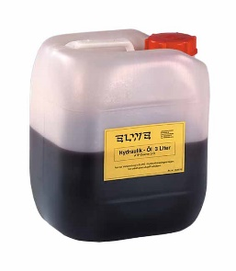

• | KSB Dvojčinný válec, stroke 100 mm  průměr 20 mm / 10 mm | 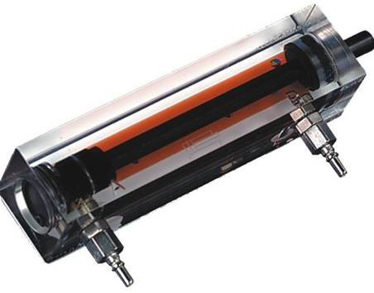
• | KSS Zpětný ventil | 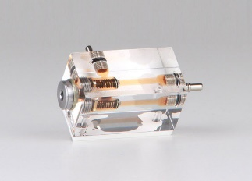
• | KSS Tlakový pojistný ventil (talířový ventil)  Přímo řízený (kulové sedlo). | 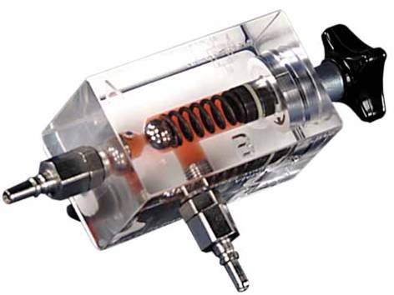
• | KSS 4/2-cestný ventil, ručně ovládaný | 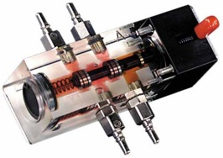
 | KSS zpětný škrtící ventil | 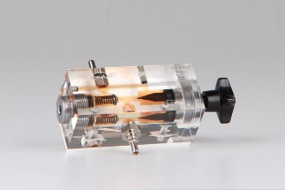
3 | KSS Manometr s pouzdrem, 0 ... 10 bar se 3 vývody, může být použit jako rozvod. | 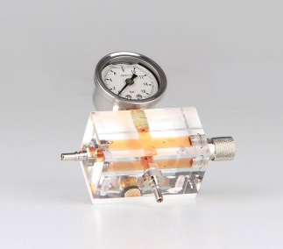
2 | KSS rozvod, 6-cestný | 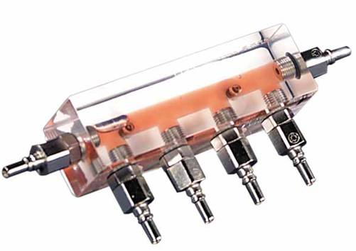
• | KSS Diferenční tlakový ventil | 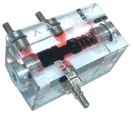
• | KSS válec, jednočinný, se zpětnou pružinou  průměr: 20 mm / 10 mm  Stroke: 40 mm | 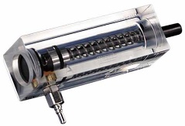
• | KSS redukční tlakový ventil (pístový ventil),  Přímo řízený,tlumený, p(max) = 6 bar | 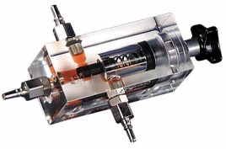
• | KSS redukční tlakový ventil, přímo řízený  3-cestný, p(max) = 6 bar | 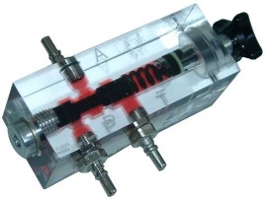
• | KSS zpětný ventil, | 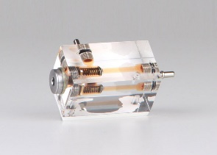
• | KSS zpětný ventil, pilotovaný | 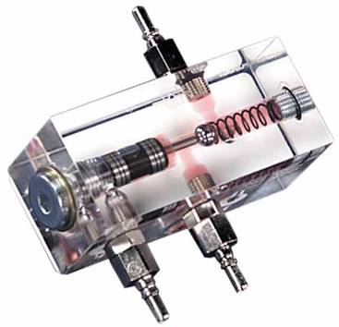
• | KSS regulační průtokový ventil, 2-cestný | 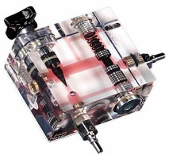
• | KSS uzavírací ventil | 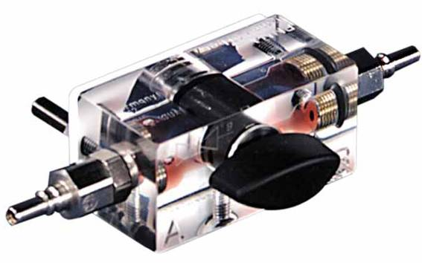
• | KSS/KS rozvod, 4-cestný | 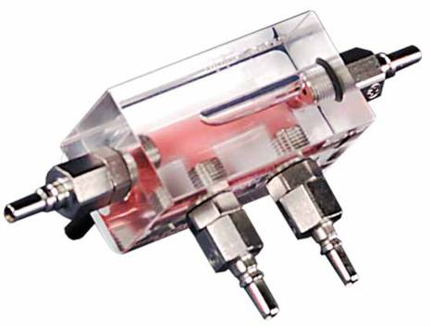
4 | Dioda 1N4007, STE 2/19", 100 V, 1 A | 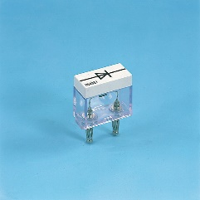
6 | Elektrolytický kapacitor 1000 µF STE 2/50, 40 V | 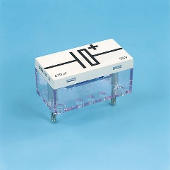
3 | objímka E10, top, STE 2/19 | 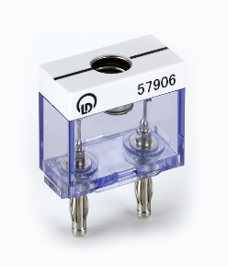
3 | žárovka, E 10, 24 V, 80 mA, 1.9 W | 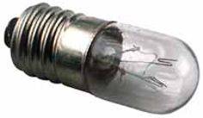
• | Box pro ukládání, 552 mm x 284 mm x 48 mm
 | Zásuvková deska, DIN A4, STE  24 zásuvkových mřížek  Přední část je vybavena 24 křižovatkami a 120 zásuvkami  Zadní strana je vybavena 24 vodivými čtverci a 216 zásuvkami  Rozměry: 30 cm x 20 cm x 2,4 cm | 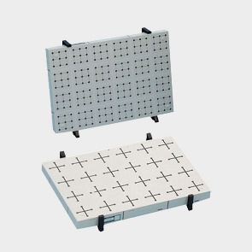
• | Sada propojovacích vodičů.  19 A, průřez 1 mm² | 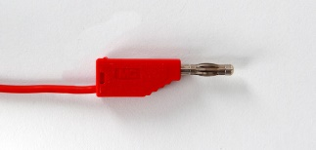

1 ks Stůl s kovovou kostrou, PD postforming, kontejner uzamykatelný s dvířky a zásuvkou
2 ks židle

Pracoviště jednoduchých hydraulických obvodů - 1 pracoviště
Education Hydraulic Basic Set E6.8.1.2

UČEBNÍ CÍLE:
Základní principy hydrauliky
Speciální funkce komponentů hydraulického systému a jejich základní okruhy
Hydraulický olej má červenou barvu pro tento účel, a bílá základová deska zvýšení kontrastu mezi vnějším pouzdrem a vnitřní částí. Maximální provozní tlak 10 MPa umožňuje experimenty, které mají být provedeny bezpečně. Díky transparentním spojovacím hadicím a dodatečnému zavedení vzduchových bublin, může student sledovat cesty toku.
Díky tomuto systému vzdělávání, je student schopen získat základní znalosti o hydraulice

Sestava obsahuje:

• | Hydraulický agregát 8/1.0 pro plexi jednotky, včetně . 3 l canystru hydraulického oleje typ UNIVIS J13, červený  obsahuje:  - 1 Transparentní nádoba, kapacita 3 l  - 1 Electrický motor 230 V AC, 50(60) Hz, 0.12 kW  - 1 převodové čerpadlo, Q = 1.0 l/min  - 1 pojistný ventil, p = 8 bar  - 1 manometr 0...16 bar  - 1 odsávací jednotka  - 1 vypínač  - 1 napájecí kabel 3 m  - 3 samosvorné / rychlospojky (P, 2 x T) | 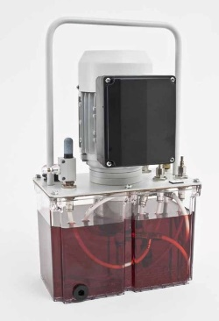
• | Experimentální panel-kufr  je vyrobeno z ocelových plechů s práškovým povlakem.  Průhledné součásti mohou být uspořádány vodorovně nebo svisle na šikmém předním panelu pomocí mřížky o rozměrech 50 mm podle hydraulického diagramu. To zaručuje jednoduché a jasné nastavení  pro zkušební instalaci.  Průhledné komponenty lze přehledně uspořádat a uložit. | 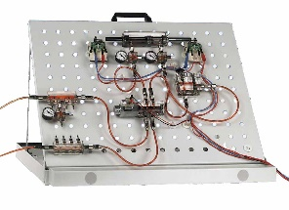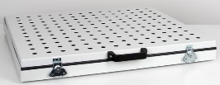
2 | Sada plastických adapterů, 25 kusů  Plastové adaptéry se vkládají do předního experimentálního panelu. Hydraulických moduly mohou být zapojeny tak , aby nedošlo k poškrábání na předním panelu. | 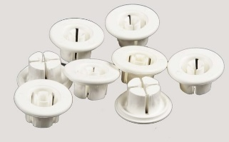
11 | Transparentní hadice se samozajišťovacími rychlospojkami na obou koncích. Světlost 3mm; délka, 520 mm | 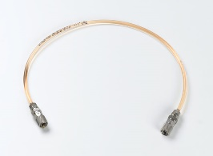
4 | Transparentní hadice se samozajišťovacími rychlospojkami na obou koncích. Světlost 3mm; délka, 350 mm
3 | Transparentní hadice se samozajišťovacími rychlospojkami na obou koncích. Světlost 3mm; délka, 1000 mm
• | 6 litrový kanystr s červeným hydraulickým olejem | 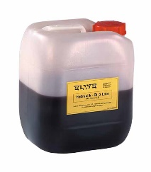
• | KSB Dvojčinný válec, stroke 100 mm  průměr 20 mm / 10 mm | 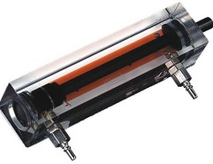
• | KSS Zpětný ventil | 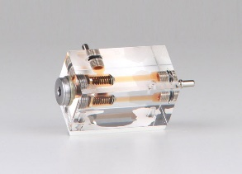
• | KSS Tlakový pojistný ventil (talířový ventil)  Přímo řízený (kulové sedlo).
• | KSS 4/2-cestný ventil, ručně ovládaný
 | KSS zpětný škrtící ventil | 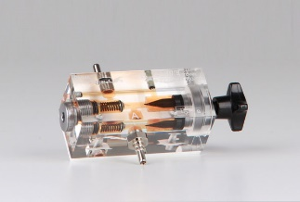
3 | KSS Manometr s pouzdrem, 0 ... 10 bar se 3 vývody, může být použit jako rozvod.
2 | KSS rozvod, 6-cestný | 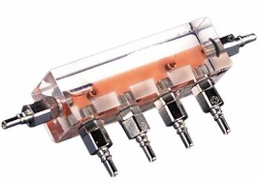
• | KSS Diferenční tlakový ventil

1ks Stůl s kovovou kostrou, PD postforming, kontejner uzamykatelný s dvířky a zásuvkou
2ks židle
Pracoviště elektrických obvodů - základy elektrotechniky - 3 pracoviště
COM3LAB

Jedno pracoviště obsahuje:

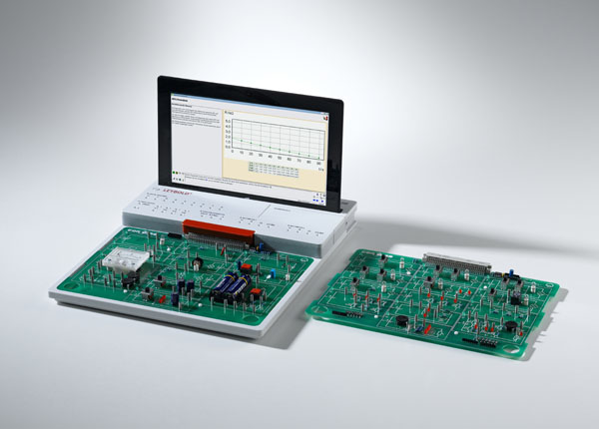

Učební cíle
základních obvody
základní zákony elektrotechniky
charakteristické křivky pasivních součástek
Témata:
Základní obvody
Základní zákony
děliče napětí
Wheatstone můstek
Charakteristika (žárovka, VDR, Diode, NTC, atd.)
Kondenzátor
Induktance
baterie
Třífázové technologie

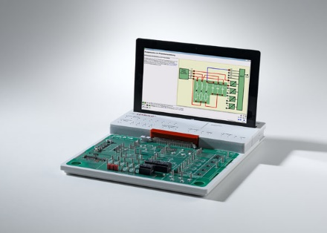

Témata:
Klíčové parametry technologie tří fází
symetrická zátěž Hvězda a trojúhelník
nesymetrické zatížení Hvězda a trojúhelník
Měření výkonu
Kompenzace fázového posunu
Připojení třífázového motoru
Rotační pole měřicí přístroj

1ks Stůl s kovovou kostrou, PD postforming, kontejner uzamykatelný s dvířky a zásuvkou
2ks židle

Pracoviště elektrických obvodů - technologie pohonů, motory, generátory - 3 pracoviště
COM3LAB

Jedno pracoviště obsahuje:

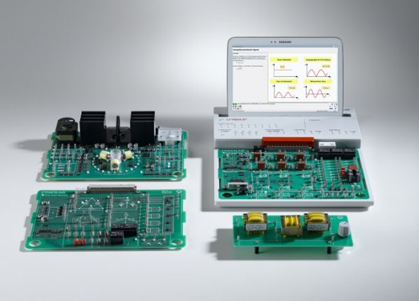

Učební cíle
základní principy
Struktura důležitých základních okruhů
charakteristiky
Úvod technologii pohonů
Témata:
třífázový proud
Charakteristika a použití výkonových polovodičů
Funkce kommutator - / trojfázové stroje a krokové motory
charakteristiky nejdůležitějších strojů
1ks Stůl s kovovou kostrou, PD postforming, kontejner uzamykatelný s dvířky a zásuvkou
2ks židle

